Мастер-класс «Солнышко для мамы»

Наступает самый нежный праздник "День Матери". И я предлагаю Вам свой вариант подарка мамам – солнышко. Ведь для каждого ребёнка мама как солнышко светит, греет и ласкает своими лучиками.

Для начала находим в интернете картинку солнышка, распечатываем на цветном принтере и вырезаем (если детки маленькие вырезает воспитатель).
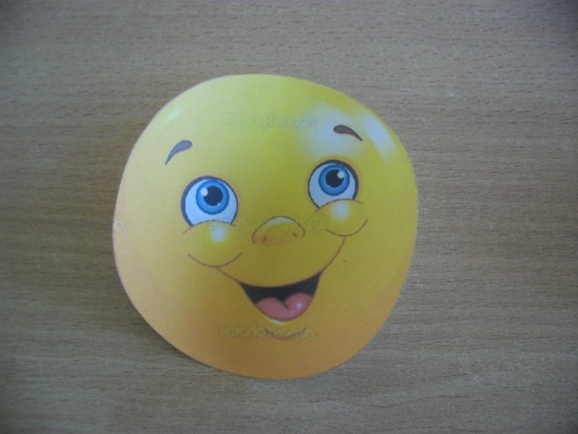
Далее из жёлтого картона вырезаем круги такого же диаметра.
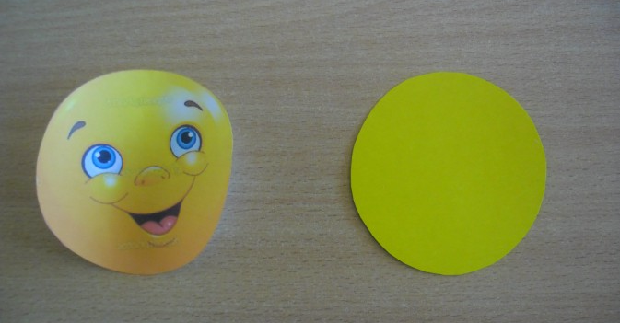
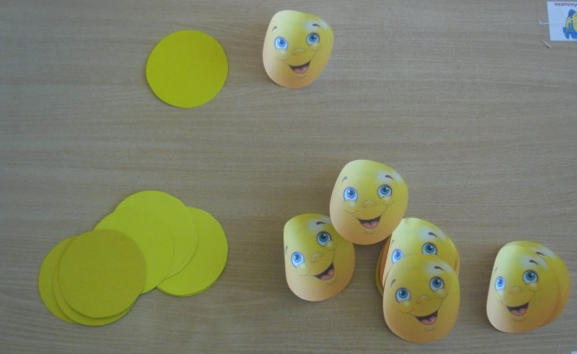
Из цветной бумаги тоже жёлтого цвета нарезаем полоски бумаги.
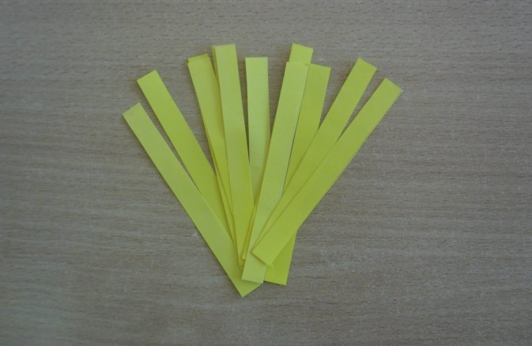
Вот такой набор необходим для одного солнышка.
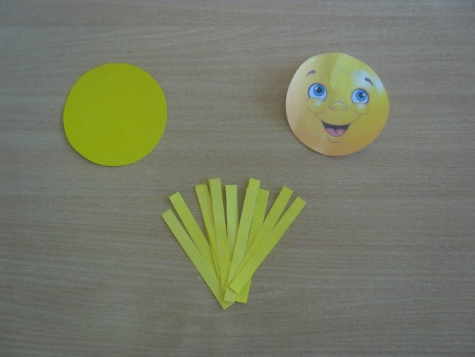
Осталось только всё собрать. Из полосок бумаги мы склеиваем лучики.
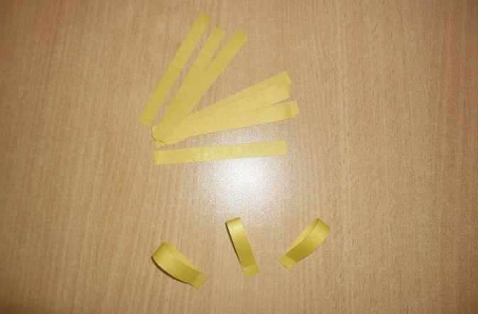
Готовые лучики приклеиваем на круг из жёлтого картона с изнаночной стороны.
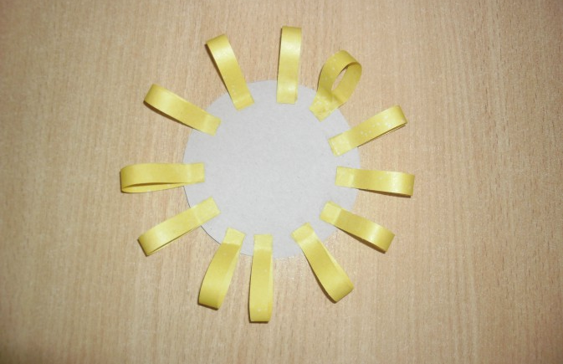
Ну, а сверху - картинка солнышка.
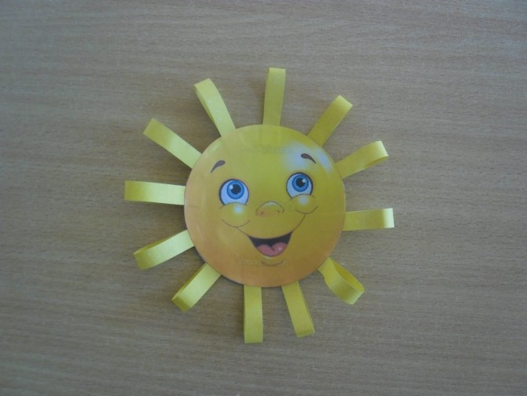
Работа очень кропотливая и требует серьёзного подхода. И подарки мамам делаем и мелкую моторику развиваем. Мы с детьми делали такие солнышки мамам, когда были в младшей группе.
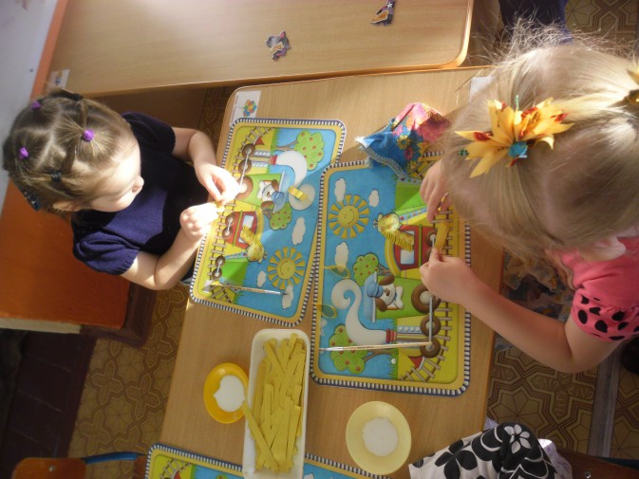
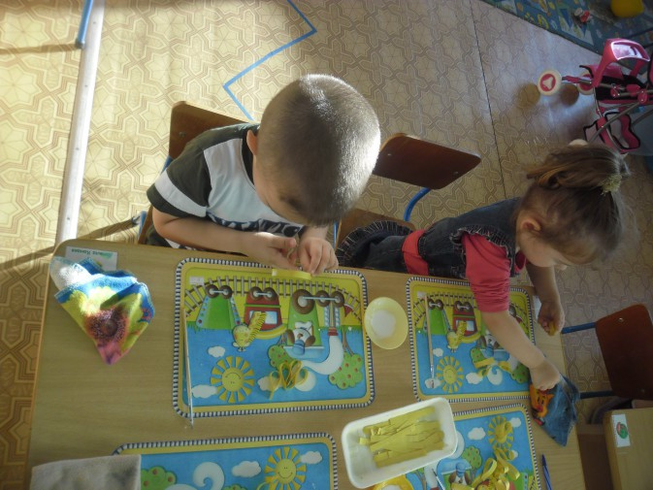
Мы очень старались, думаю, каждой маме дорог подарок своего ребёнка.
